Данная инструкция необходима только в случае, если Вы планируете работать через API.
После авторизации в ГИС МТ необходимо в верхнем меню выбрать «Станция Управления Заказами».

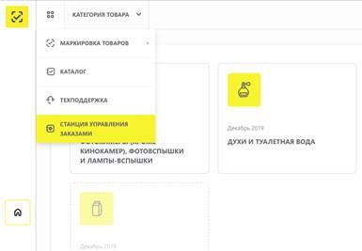

В верхнем правом углу нажать на название компании и выбрать пункт “Войти под администратором”.

В верхнем правом углу вы можете просмотреть OMS ID (у каждого участника он разный) .
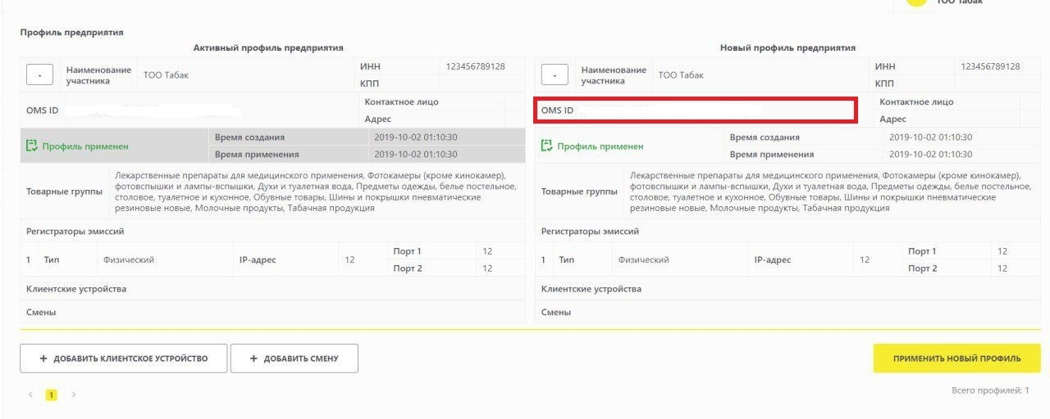

Для получения Client token необходимо нажать “Добавить клиентское устройство”.
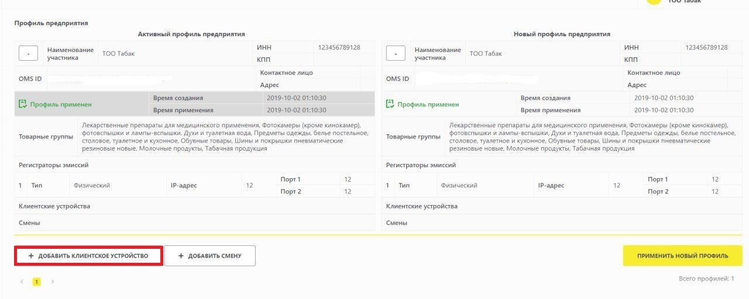
Токен заполнится автоматически, выбираем тип – АСУ ТП, Режим отправки отчетов – Автоматический.

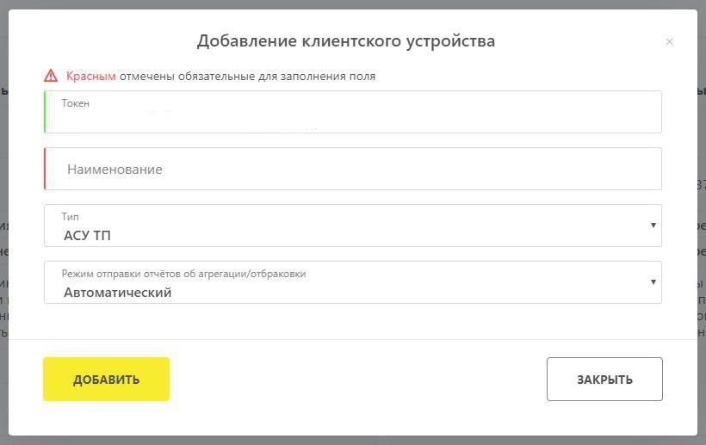

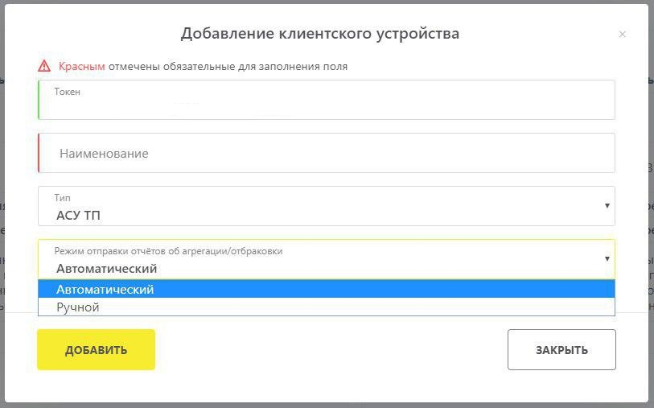
Наименование указывается произвольно. Необходимо в случае, если Ваша компания использует несколько терминалов сбора данных или несколько асу тп. 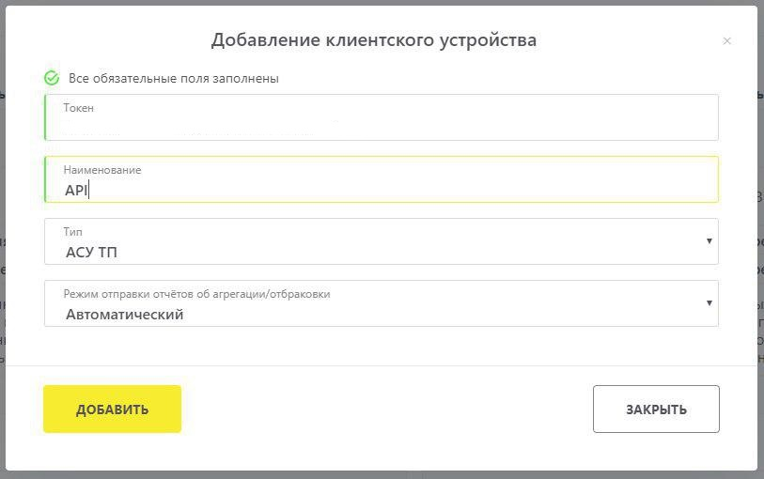

После внесения информации данные отобразятся в разделе черновик, клиентские устройства.

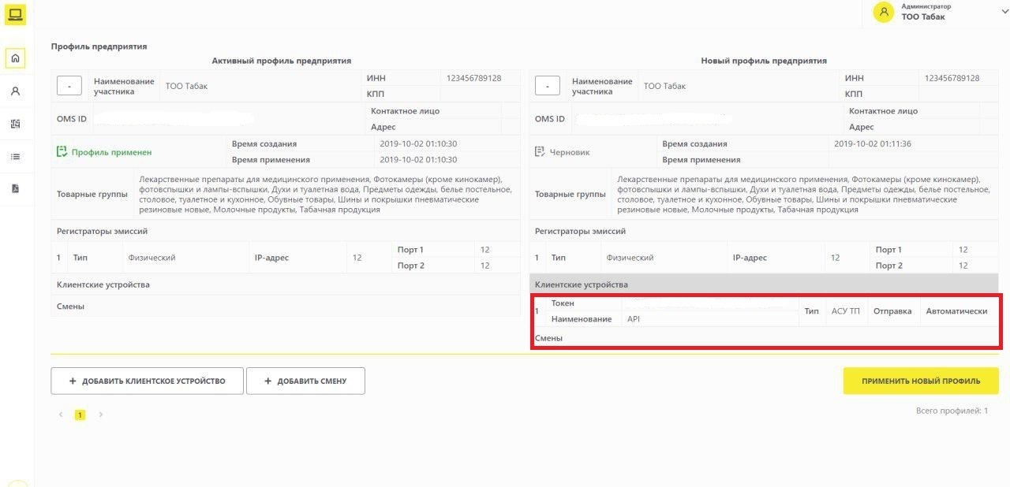

Для изменения статуса черновик, необходимо нажать на клавишу “Применить новый профиль”.
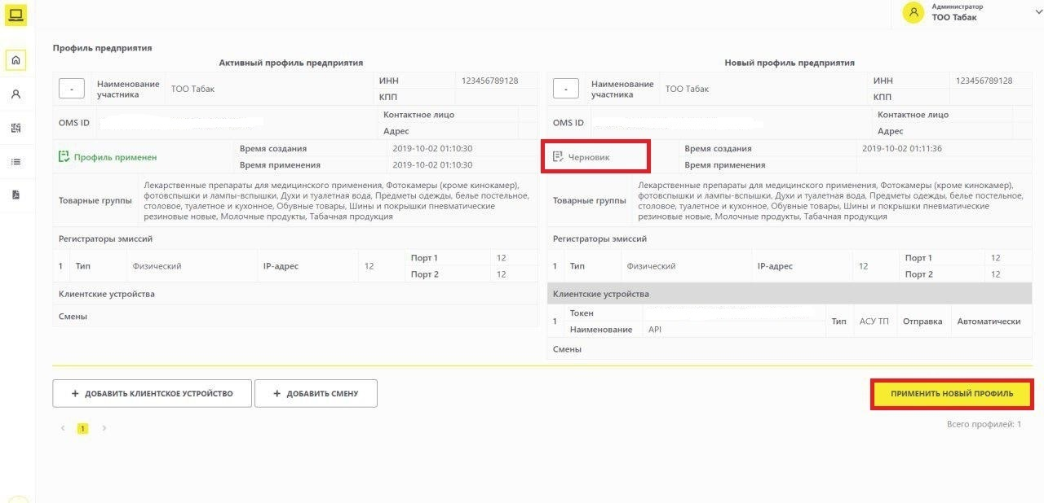

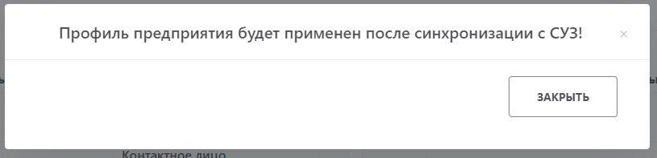

После синхронизации клиентское устройство изменит свой статус.

